

# 2019 届九年级毕业班第一次调研测试

综 合 Ⅰ 试 卷

## 注意事项：考生在答题前请认真阅读本注意事项及各题答题要求

1、本试卷共 12 页，包含物理和化学两部分。

2、答题前，请你务必将答题纸上密封线内的有关内容用书写黑色字迹的 0.5 毫米签字笔填写清楚。

3、答题必须用书写黑色字迹的 0.5 毫米签字笔写在答题纸上的指定位置，在其它位置作答一律无效。

物理部分

## 考试时间:90分钟 卷面总分：100 分

### 第一部分 选择题（共24分）

一、选择题（每题 2 分，共 24 分）

1. 关于物态变化，下列判断正确的是（▲ ）
   1. 擦在皮肤上的水变干，是升华现象 B.夏天冰棒周围冒“白气”，是汽化现象

C.冬天驾车时挡风玻璃上起雾，是液化现象 D. 冬天室外飘起的雪花，是凝固现象

1. 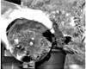下列现象可用光的反射原理解释的是（▲ ）
   1. 放大镜赏花 B． 手影游戏

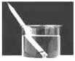C． 水中折笔 D． 水中倒影

1. 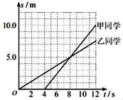甲乙两同学沿平直路面步行，他们运动的路程随时间变化的规律如图所示，下面说法中不正 确的是（▲ ）

A．甲同学比乙同学晚出发 4s B．8s 末甲乙两同学速度相等

1. 4s～8s内，甲乙同学都做匀速直线运动
2. 0～8s内，甲乙两同学通过的路程相等
3. 关于能源与可持续发展，下列认识正确的是（▲ ）

A．核电站是利用核聚变释放的能量发电的B．太阳能电池是将太阳能转化为内能的装置C．能量的转化和转移是有方向的

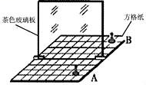D．能量在转化或转移的过程中，总量会减少

1. 用如图的实验装置“探究平面镜成像的特点”时，以下说法错误的是（▲ ）
   1. 棋子 A 向玻璃板靠近，所成的像会变大
   2. 棋子 A、B 应该等大
   3. 茶色玻璃板可以用来成像 D．方格纸有助于确定虚像的位置
2. 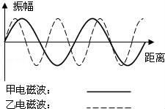如图是甲、乙两种不同电磁波的传播图象，下列说法正确 的是（▲ ）
   1. 甲电磁波振动的波长较长
   2. 甲、乙两种电磁波的振动频率相同C．甲电磁波的传播速度较快

D．甲电磁波振动的频率较大

1. 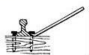如图所示是生活中几种常见的杠杆，其中属于费力杠杆的是（▲ ）
   1. 道钉撬 B． 钢丝钳

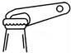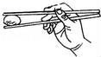C． 开瓶扳手 D． 筷子

1. 小华在综合实践中自制的简易电动机示意图如图所示．矩形线圈由漆包线绕制而成，漆包线的两端分别从线圈的一组对边的中间位置引出，并作为线圈

的转轴．将线圈架在两个金属支架之间，线圈平面位于竖直 面内，永磁铁置于线圈正下方．为了使电池与两金属支架连 接后线圈能连续转动起来，则小华应将（ ▲ ）

A．电池的正、负极对调一下B．在线圈正上方增加磁体 S极

C．左、右转轴下侧绝缘漆刮掉一半D．左、右转轴绝缘漆全部刮掉

左转轴

N S

＋

## 线圈右转轴

金属支架

1. 手电筒发出的光竖直向下照射到一个空烧杯底部，光线投射到烧杯底部形成一个圆形光斑（如 图中虚 线所示），若再向烧杯中注水到一定高度时，烧杯底部的光圈会变为如图中的（▲ ）



* 1. B． C． D． 10．甲、乙两个完全相同的杯子盛有不同浓度的盐水，将同一个鸡蛋

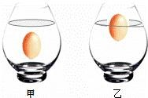先后放入其中，当鸡蛋静止时，两个杯子中液面恰好相平，鸡蛋 所处的位置如图所示，则（▲ ）

* + 1. 甲杯中的盐水密度较大
    2. 乙杯底部所受的液体压强较大
    3. 甲杯底部所受的液体压力较大
    4. 鸡蛋在乙杯中受到的浮力较大． 第10题图

1. 小茜家新购住房刚装修完毕，家中部分照明电路如图所示．验收工程时，小茜闭合了开关 S

（家中其他用电器均处于断开状态），白炽灯 L 亮了一段时间后熄灭了，她用测电笔分别测试了图中插座的两个孔，发现测电笔都发光．她断开开关 S，再次用测电笔测试插座的两

个孔，她将观察到（ ▲ ）（假设故障只有一处）

* 1. 测试两孔时测电笔都发光
  2. 测试两孔时测电笔都不发光
  3. 只有测试左面的孔时测电笔才发光
  4. 只有测试右面的孔时测电笔才发光

熔断器

火线

零线

L 插座

1. 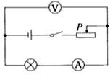如图所示电路，电源电压不变。闭合开关后，当滑片 P在某一端点时，电流表示数为 0.3A， 小灯泡消耗的功率为 0.9W；当滑片 P移至中点时，电压表示数变化了 2V，此时小灯泡恰好正常发光，且消耗的功率为 2W．下列说法正确的是（ ▲ ）

A．滑动变阻器的最大阻值为 20Ω B．电源电压为 10V

1. 小灯泡正常发光时的电阻为 10Ω
2. 滑片 P在最右端时，滑动变阻器消耗的功率为 3.6W

## 第二部分 非选择题（共76分）

### 二、填空题（每空 1 分，共 24 分）

1. 考试钟声敲响后，同学们开始答题．钟声是由钟 ▲ 产生的，钟声通过 ▲

传到同学们的耳朵．高考和中考期间，城管人员通知市民在考场附近不得大声喧哗，这是从

▲ 处控制噪声的干扰的．

1. 小明测小石块的密度，他利用实验桌上的器材进行了如下的测量。
2. 把天平放在水平台面上,并将游码移至标尺左端零刻线处;调节天平横梁平衡时,发现指针在 分度盘标尺上的位置如图甲所示,此时应将平衡螺母向 ▲ (选填“左”或“右”)调节。
3. 用天平测量它的质量，天平平衡时，右盘中砝码质量及游码在标尺上的位置如图乙所示， 则它的质量m=▲ g.
4. 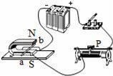把小石块浸没在装有适量水的量筒中,如图丙所示,小石块的体积为▲ cm3,则小石块的密度为▲ kg/m3.

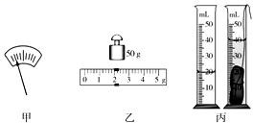第 14 题图

第 15 题图

1. 如图所示的实验中，闭合开关后，支架上原先静止的轻质铝管 ab会朝某个方向运动，这表明磁场对通电导体会产生▲ 的作用，改变磁场方向或者改变▲ 方向，可以使铝管 ab运动的方向发生改变． ▲ （填“电动机”或“发电机”）就是根据这个原理制成的．

16．2018 年 2 月，我国运动员武大靖打破世界记录夺得平昌冬奥会短道速滑金牌。在比赛中他用脚向后蹬冰面，人向前运动且速度加快，这不仅说明力的作用▲ ，还可以说明力可以改变物体的▲ ，滑过终点线后，由于▲ 他仍向前滑行。

1. “可燃冰”作为新型能源，有着巨大的开发使用潜力，同等条件下，“可燃冰”完全燃烧放出的 热量达到煤气的数十倍，说明“可燃冰”的 ▲ 很大．若以10倍的关系粗略计算， 1kg“可燃冰”完全燃烧放出的热量为 ▲ J，可以使 ▲ kg 的水从20℃加热至60℃．（c水=4.2×103J/（kg·℃），q煤气=4.2×l07J/kg）

 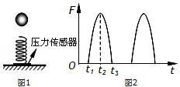

（第18题图） （第19题图）

1. 如图所示，用滑轮组提升重为200N的物体，动滑轮重为40N，不计滑轮与轴之间的摩擦及绳重．若在5s内将绳子匀速向上拉6m，手拉绳子的力为 ▲ ，拉力的功率为 ▲ ， 滑轮组的机械效率为 ▲ ．
2. 如图 1所示，质量不计的弹簧竖直固定在水平面上，t＝0时刻，将一金属小球从弹簧正上方

某一高度处由静止释放，小球接触弹簧并将弹簧压缩至最低点（形变在弹性限度内），然后 又被弹起离开弹簧，上升到一定高度后又下落，如此反复。通过安装在弹簧下端的压力传感 器，测出该过程中弹簧弹力 F 随时间 t 变化的图象如图 2 所示，不计空气阻力。

* 1. 在整个运动过程中，小球的机械能▲（填“守恒”或“不守恒”）
  2. 小球动能最小的时刻是▲（填 t1、t2或 t3）
  3. 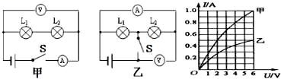在 t2～t3这段时间内，小球的动能▲ （填“先增大后减小”，“先减小后增大”，“ 一直增大”，“一直减小”）

1. 灯泡 L1、L2分别标有“6V6W”和“6V3W”的字样，图线甲、乙分别为通过灯泡 L1、L2中的电流随两端电压变化关系的图象。开关闭合后要使其中一只灯正常发光，另一只灯泡不会烧坏，甲图中电压表示数为▲V；乙图中，电流表示数为▲A。

三、作图、实验探究题(共 46 分)

21.（6分）按照题目要求作图（请保留作图痕迹）：

1. 在图甲中，画出光线 *AB*的折射光线和 *OC*的入射光线
2. 在图乙中，用羊角锤拔铁钉，画出在 A点施加最小动力 *F*的示意图及其力臂 *l*．
3. 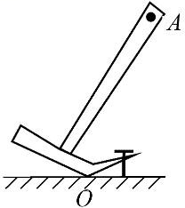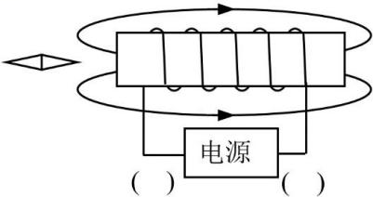在图丙中，根据磁感线方向，标出小磁针的 N、S极并在电源两端括号内标上电源正、

## 甲

第 21 题图

乙 丙

22．（6 分）近年来，电动平衡车深受年轻人的喜爱，如图所示，它采用站立式的驾驶方式，人通过身体的前倾、后仰实现驾驶，表格为某型号独轮电动车平衡车的部分数据，则：

1. 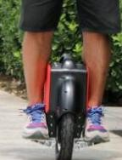该车充满电后，若以最大速度行驶，能行驶的最长时间是多少?
2. 小王驾驶该车，在平直路面上以最大速度匀速行驶．若该车受到的牵引力为 100N，则平衡车的行驶功率是多大?
3. 电动平衡车的轮胎与地面接触的总面积是 15cm2。质量为 50kg 的小王站在质量为 10kg的平衡车上对地面的压强

|  |  |
| --- | --- |
| 质量 | 10kg |
| 最大速度 | 18km/h |
| 充满电行程 | 27km |

是大？（g 取 10 N／kg）

第 22 题图

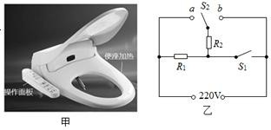23．（9 分）小亮家新装了一台智能电热马桶盖，如图甲所示，他查阅使用说明书发现便座加热电路有高、中、低三档并可手动调节，其额定电压为 220V，低温档、中温档的额定功率为22W 和 44W．利用所学的电学知识他设计了一个等效电路图，如图乙所示，用两定值电阻R1和 R2表示两电热丝，单刀双掷开关

S2可接 a 或 b．当它接入家庭电路中正常工作时：

* 1. 低温档加热的电流多大？
  2. 中温档加热 5h，消耗多少度电？
  3. 高温档加热的额定功率是多少瓦？

第 23 题图

24.（6 分）在探究“凸透镜成像规律”的实验中。

1. 如图甲，平行光正对凸透镜照射，光屏上出现一个最小最亮的光斑，则凸透镜的焦距

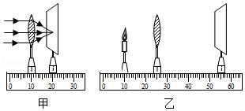f＝▲ cm 。

1. 如图乙，光屏上呈现清晰的像，此像的性质是▲ 、▲ 的实像。若保持蜡烛和光屏位置不变，移动透镜至▲刻度线处，光屏上能再次呈现清晰的像。
2. 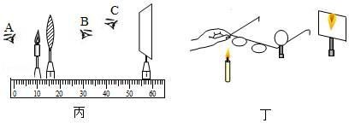如图丙，保持蜡烛位置不变，移动透镜至 16cm刻度线处，则人眼在图中▲ 处能观察到烛焰的像。
3. 如图丁，在烛焰和凸透镜之间放一副眼镜，发现光屏上的像由清晰变模糊了，将光屏向透镜移动适当距离后光屏上再次呈现清晰的像。则该眼镜是▲眼镜（近视/远视）。

25．（9 分）某实验小组在“探究影响电流通过电阻丝产生热量多少的因素”时,设计了如图所示的电路,烧瓶中盛有质量、初温均相等的煤油,电阻丝 R 甲>R 乙.

1. 为了在较短的时间内达到明显的实验效果，选用煤油而不用水，主要是由于▲ .
2. 实验中煤油吸热的多少是通过▲ 来反映的(选填“温度计示数的变化”或“加热时间”). (3)将该电路设计成串联的目的是使通过甲、乙电阻丝的▲相同，通电 4min后，比较两

烧瓶中温度计的示数，发现甲瓶中的温度计示数升高的快，由此得出的实验结论 是： ▲ .

1. 接下来继续用该装置探究电流通过电阻丝产生热量多少与电流大小的关系时,应调节滑 动变阻器的滑片,使电路中的电流变大,通电▲ 时间(选填“相同”或“不同”),比较▲(选填“同一”或“不同”)电阻丝产生热量的多少。
2. 小明提议利用该装置改装成“比较水和煤油的吸热能力”的实验。若保持甲的器材不变时， 他们除了把乙的煤油换成水外，还需更添加的测量工具是▲ ，目的是▲ 。此外，为了能在通电一段时间后，通过比较两温度计示数的大小来比较水和煤油的吸热能力，他们设计的实验必须更换一个器材，使得满足的条件还有 ▲ 。

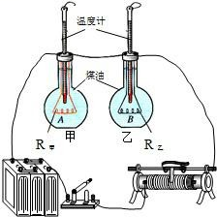 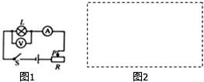

(第25题图） (第26题图）

26.（10 分）按图示的电路图做“测量小电灯的功率”的实验．所用器材有：标有“3.8Ｖ”字样的待测小电灯、电压恒为 6Ｖ 的电源、标有“20Ω 1Ａ”的滑动变阻器、电流表（量程为 0～0.6Ａ、0～3Ａ）、电压表（量程为 0～3Ｖ、0～15Ｖ）、开关及导线若干．

1. 某学生在实验时，把电流表与电压表的位置交换连接了，闭合开关后会造成▲ ．（填选项前的字母）

A．电流表烧坏 B．电压表烧坏 C．小电灯不亮 D．小电灯烧坏

1. 另一学生按图连接电路后，闭合开关，将滑动变阻器的滑片移到最左端时，灯不亮，电 压表有较大的示数．经检查，导线连接完好，则电路故障是：▲ ．排除该故障换用新元件后，闭合开关时，观察到灯闪亮一下后立即熄灭，该学生在操作过程中的不当之处是： ▲ ．
2. 小明同学按电路图正确连接电路后，闭合开关，从大到小调节滑动变阻器的阻值，并将 **正确操作下**的电压表和电流表的示数填入下表．

|  |  |  |
| --- | --- | --- |
| 电压表的示数 U／Ｖ | 电流表的示数 I／Ａ | 小电灯的功率 P／Ｗ |
| 2.0 | 0.20 |  |
| 2.5 | 0.22 |  |
| 3.0 | 0.25 |  |
| 3.8 | 0.30 |  |
| 4.5 | 0.32 |  |

①通过上表数据，可算得小电灯的额定功率为▲ Ｗ，还可得出关于灯丝电阻的结论是： ▲ ；

②当小电灯正常工作时，连入电路的滑动变阻器的阻值为▲ Ω．(小数点保留1位）

③将两个这样的相同规格的小电灯串联后直接接在6Ｖ电源的两端，两灯消耗的总功率为 ▲ Ｗ．

1. 若电压表的 0～15Ｖ 量程已损坏，只能使用 0～3Ｖ 量程，其它器材不变，如何测出小电灯的额定功率？

①在虚线框中画出测量电路图；

②若小电灯两端最大可加4.5V电压，为**保证实验时你所设计的测量电路中**各元件的安全，**参照小明的实验数据**，估算滑动变阻器接入电路的阻值范围应为 ▲ Ω～

▲ Ω．(小数点保留 1位）

四、综合题（本大题共 1 小题，共 6 分）

27、如图甲所示，这是物理兴趣小组设计的汽车转向指示灯电路模型，电路中电源电压恒为 6V， 指示灯的规格均为“6V3W”，R0为定值电阻，电磁铁线圈及衔铁的阻值忽略不计．当转向开关与触点“2 和 3”刚接通时，电磁铁中有电流通过，右转指示灯发光较暗，接着，衔铁被吸下，触点 A与 B接通，电磁铁和电阻 R0被短路，右转指示灯发光较亮，此时，由于电磁铁中没有电流通过，衔铁被弹簧拉上去，触点 A与 B分离，电磁铁中又有电流通过，随后电磁铁又将衔铁吸下，如此循环，右转指示灯会较暗、较亮交替闪烁．

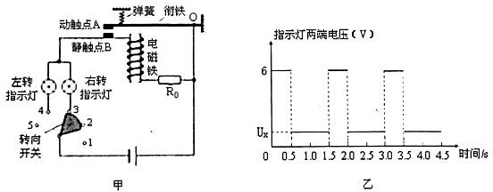当开关与触点“2 和 3”接通时，右转向指示灯两端实际电压变化规律如乙图所示．已知右转向灯发光较暗时，其两端实际电压为 Ux，其消耗的实际功率为额定功率的 4%，不考虑指示灯电阻随温度的变化

1. 右转向灯发光较亮时，触点A和触点B的状态是▲ （填“接通”或“断开”）
2. 右转向灯发光较暗时，消耗的实际功率是▲W，指示灯两端的实际电压Ux=▲ V．
3. 右转向灯交替工作6s，其消耗的电能是▲ J
4. 定值电阻Ro 的大小是▲ Ω
5. 开关与触点“2和 3”接通时，若电阻 Ro断路了，此时右转向指示灯的状态是▲ （填“持续发光”、“交替发光”或“熄灭”）

# 大丰区 2018—2019 学年第二学期第一次学情调研

初三物理答案

## 一、选择题:（每题 2 分，共 24 分）

|  |  |  |  |  |  |  |  |  |  |  |  |  |
| --- | --- | --- | --- | --- | --- | --- | --- | --- | --- | --- | --- | --- |
| 题号 | 1 | 2 | 3 | 4 | 5 | 6 | 7 | 8 | 9 | 10 | 11 | 12 |
| 答案 | C | D | B | C | A | A | D | C | B | B | D | A |

**二、填空题（每空 1 分共 24 分**）

13.振动 空气 声源 14.右;(2)52;(3)20;2.6×103

|  |  |  |  |  |
| --- | --- | --- | --- | --- |
| 15. | 力 电流 电动机 |  | 16.是相互的 | 运动状态 惯性 |
| 17. | 热值 4.2×l08 | 2.5×l03 | 18. 80N | 96W 83.3% |

19.（1）不守恒；（2）t2；（3）先增大后减小。

20. 8 0.5

## 三、解答题：(共 46 分)

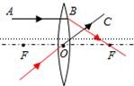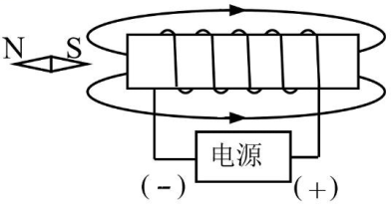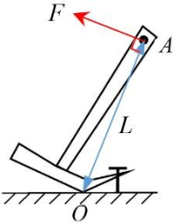21. （每题 2 分，共 6 分）

22.（每问 2 分，共 6 分）

（1）1.5h；（2）500W；（3）4×105pa． 23.（ 每 问 3 分 ， 共 9 分 ） (1)0.1A；（2）0.22 度电；（3）88W．

24.（每空 1 分，共 6 分）

（1）10.0；（2）倒立；放大；40cm；（3）B；（4）远视。

25.（每空 1 分，共 9 分）

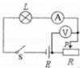(1) 煤油的比热容比水小;(2)温度计示数的变化;(3)电流;在通电时间和电流相同时,电阻越大,产生的热量越多;(4)相同；同一。（5）天平，

使得水和煤油的质量相等。R甲=R乙.

26. （每空 1 分，共 10 分）

（1）C；（2）小电灯断路；闭合开关前滑动变阻器滑片没 有放到最大阻值处；（3）①1.14；灯丝电阻随温度的升高 而增大；②7.3；③1.5；（4）①电路图见上图；②4.7；12。

## 四、综合题（共 6 分）

27、（1）接通(2)0.12 1.2(3)6.48 （4）48 （5） 熄 灭